ФЕДЕРАЛЬНОЕ АГЕНТСТВО ЖЕЛЕЗНОДОРОЖНОГО ТРАНСПОРТА
Федеральное государственное бюджетное образовательное учреждение высшего образования
«Петербургский государственный университет путей сообщения
Императора Александра I»
(ФГБОУ ВО ПГУПС)

Кафедра «Математика и моделирование»

РАБОЧАЯ ПРОГРАММА
дисциплины
«МЕТОДЫ И АЛГОРИТМЫ ПРИНЯТИЯ РЕШЕНИЙ» (Б1.В.ОД.4)

для специальности
10.05.03 «Информационная безопасность автоматизированных систем»

по специализации
«Информационная безопасность автоматизированных систем на транспорте»

Форма обучения – очная

Санкт-Петербург
2018

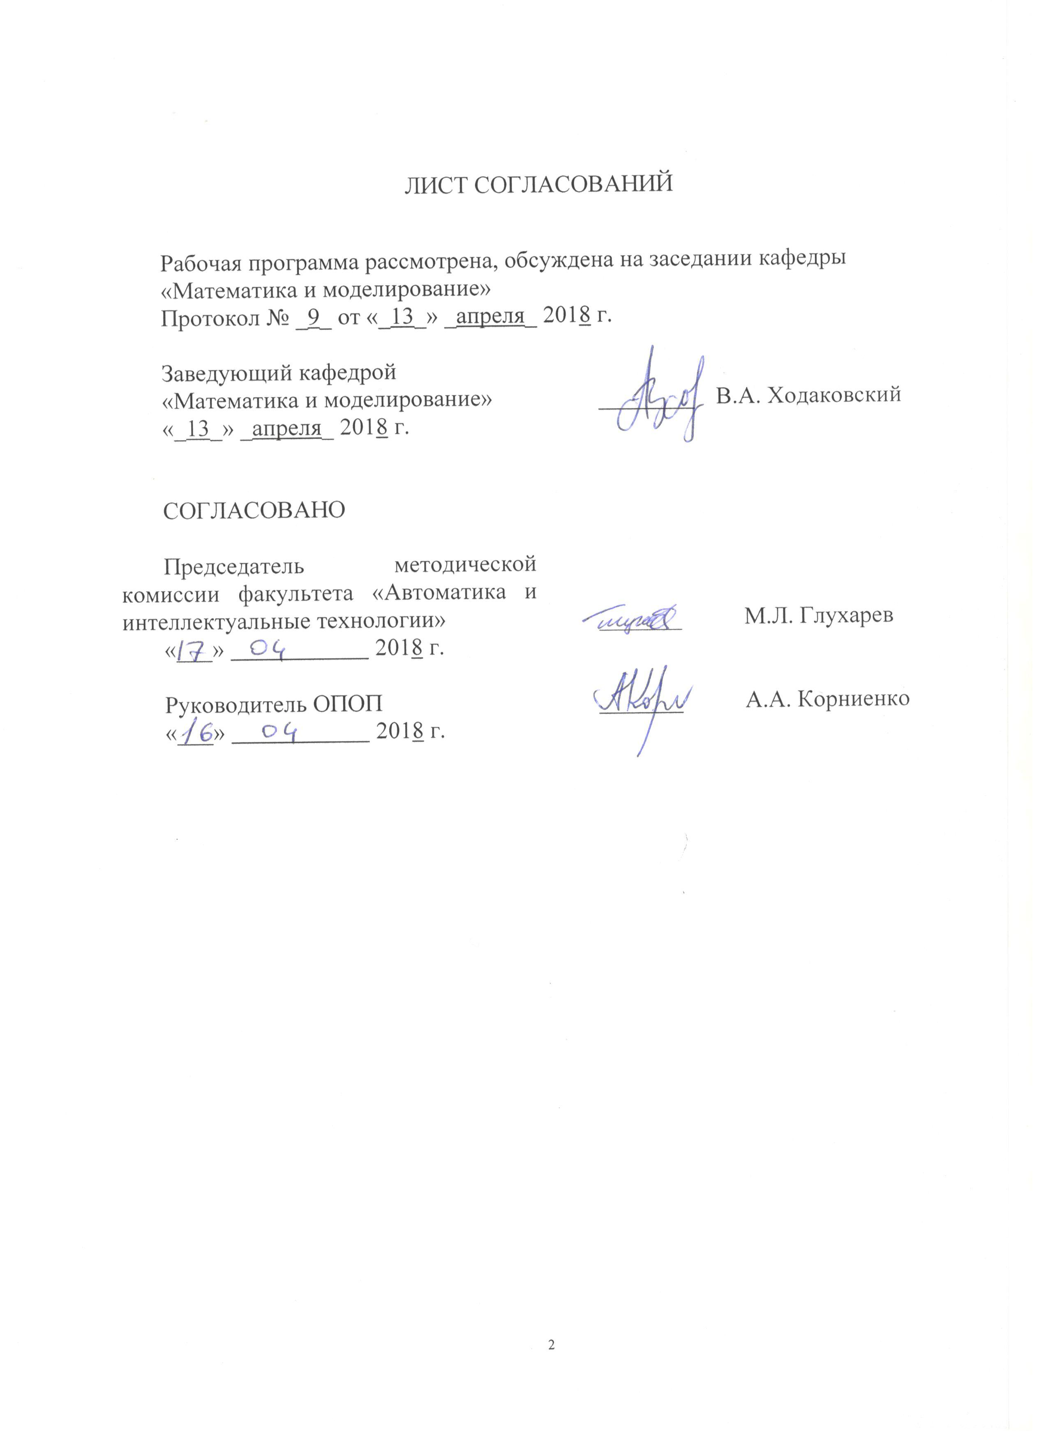

ЛИСТ СОГЛАСОВАНИЙ

Рабочая программа рассмотрена, обсуждена на заседании кафедры
«Математика и моделирование»
Протокол № _9_ от «_13_» _апреля_ 2018 г.

Заведующий кафедрой  «Математика и моделирование» | ________ | В.А. Ходаковский
«_13_» _апреля_ 2018 г.

СОГЛАСОВАНО
Председатель методической комиссии факультета «Автоматика и интеллектуальные технологии» | ____________ | М.Л. Глухарев
«___» 2018 г.
Руководитель ОПОП | _______ | А.А. Корниенко
«___» 2018 г.
1. Цели и задачи дисциплины

Рабочая программа составлена в соответствии с ФГОС ВО, утвержденным «1» декабря 2016 г., приказ № 1509 по специальности 10.05.03 «Информационная безопасность автоматизированных систем», по дисциплине «Методы и алгоритмы принятия решений».
Целью изучения дисциплины «Методы и алгоритмы принятия решений» является приобретение знаний и умений в области принятия профессиональных решений.
Для достижения поставленной цели решаются следующие задачи:
- приобретение теоретических знаний в области принятия решений;
- формирование практических навыков применения теоретических знаний в системах поддержки принятия решений.

2. Перечень планируемых результатов обучения по дисциплине, соотнесенных с планируемыми результатами освоения основной профессиональной образовательной программы

Планируемыми результатами обучения по дисциплине являются: приобретение знаний, умений, навыков.
В результате освоения дисциплины обучающийся должен:
ЗНАТЬ:
- основные понятия и терминологию в области принятия решений;
- типовые задачи выбора;
- модели и методы индивидуального и группового выбора.
УМЕТЬ:
- формулировать цель и ставить задачу принятия решений;
- строить модель выбора;
- использовать системы поддержки принятия решений для решения типовых задач выбора.
ВЛАДЕТЬ:
- навыками применения моделей и методов выбора в профессиональной деятельности.
Приобретенные знания, умения, навыки, характеризующие формирование компетенций, осваиваемые в данной дисциплине, позволяют решать профессиональные задачи, приведенные в соответствующем перечне по видам профессиональной деятельности в п. 2.4 общей характеристики основной профессиональной образовательной программы (ОПОП).

Изучение дисциплины направлено на формирование следующих общепрофессиональных компетенций (ОПК):
- способностью корректно применять при решении профессиональных задач соответствующий математический аппарат алгебры, геометрии, дискретной математики, математического анализа, теории вероятностей, математической статистики, математической логики, теории алгоритмов, теории информации, в том числе с использованием вычислительной техники (ОПК-2).
Изучение дисциплины направлено на формирование следующих профессиональных компетенций (ПК), соответствующих виду профессиональной деятельности, на который ориентирована программа бакалавриата:
научно-исследовательская деятельность:
- способностью разрабатывать научно-техническую документацию, готовить научно-технические отчеты, обзоры, публикации по результатам выполненных работ (ПК-7).
Область профессиональной деятельности обучающихся, освоивших данную дисциплину, приведена в п. 2.1 общей характеристики ОПОП.
Объекты профессиональной деятельности обучающихся, освоивших данную дисциплину, приведены в п. 2.2 общей характеристики ОПОП.

3. Место дисциплины в структуре основной профессиональной образовательной программы

Дисциплина «Методы и алгоритмы принятия решений» (Б1.В.ОД.4) относится к вариативной части и является обязательной дисциплиной.

4. Объем дисциплины и виды учебной работы

Вид учебной работы | Всего часов | Семестр
Вид учебной работы | Всего часов | 5
Контактная работа (по видам учебных занятий)  В том числе:  - лекции (Л)  - практические занятия (ПЗ)  - лабораторные работы (ЛР) | 32  16  -  16 | 32  16  -  16
Самостоятельная работа (СРС) (всего) | 40 | 40
Контроль | 36 | 36
Форма контроля знаний | Экзамен, курсовая работа | Экзамен, курсовая работа
Общая трудоемкость: час / з.е. | 108/3 | 108/3

5. Содержание и структура дисциплины
5.1 Содержание дисциплины
№  п/п | Наименование  раздела дисциплины | Содержание раздела
1 | Задачи выбора | Интуитивный и рациональный выбор. Историческая справка. Основные этапы развития дисциплины. Примеры задач принятия решений.  Альтернатива, предпочтение, критерий. Одноступенчатый и многоступенчатый выбор. Человеческий фактор. Критерий как формализованная модель цели. Функции ценности и полезности. Виды альтернатив. Множество альтернатив. Полнота, избыточность, однородность и сопоставимость множества альтернатив. Принятие решения как выбор. Выбор в дискретном и континуальном пространстве. Задачи выбора в дискретном пространстве: отбор, упорядочение, вывод, классификация.
2 | Проектирование  модели выбора | Проектирование модели выбора. Дерево целей. Сбор информации. Источники и способы задания альтернатив. Генерация альтернатив. Расширение и сужение множества альтернатив. Полнота, избыточность, однородность и независимость признаков. Структурирование признакового пространства. Формирование критериев и функций полезности.
3 | Векторные методы оптимизации | Отношение доминирования. Граф доминирования. Упорядочение объектов с использованием отношения доминирования. Показатели предпочтений. Предельные ранги объектов. Лексиминное упорядочение. Лексикографическое упорядочение.
4 | Скалярные методы оптимизации | Идеальные и реальные цели. Одномерное упорядочение объектов. Упорядочение с использованием функции полезности. Анализ свойств функций полезности. Аддитивная, мультипликативная (степенная и дополнительная) и произвольная свёртка критериев. Влияние диапазона нормирования на результат оценивания и диапазон общих оценок. Балльная оценка объектов. Упорядочение объектов относительно требований (реальных целей). Упорядочение в иерархическом пространстве признаков. Упорядочение сложных объектов.
5 | Анализ результатов выбора | Оценка вклада критерия в общую оценку объекта для аддитивной, мультипликативной функции полезности и функции соответствия требованиям. Когнитивная графика: диаграммы, цветовой стандарт качества, графики функций полезности, сравнения рейтингов и общих оценок, цветные таблицы с итоговыми результатами оценивания.
6 | Расчёт приоритетов на основе матриц парных сравнений | Определение приоритетов по предпочтениям. Виды предпочтений. Матрицы парных сравнений (МПС). Нетранзитивность строгих и нестрогих предпочтений. Порядковая (ординальная) согласованность предпочтений. Расчёт приоритетов на основе МПС. Количественная (кардинальная) согласованность предпочтений. Доопределение МПС. Определение приоритета объектов методом анализа иерархий.
7 | Методы получения групповых оценок | Объективизация выбора. Принятие решения малой группой. Организация экспертизы. Проблема согласования индивидуальных мнений. Парадоксы систем голосования. Аксиомы системы голосования. Преодоление теоремы невозможности Эрроу.  Получение групповых оценок методом большинства и усреднения индивидуальных мнений. Групповая оценка величин. Усреднение результатов парных сравнений. Расчёт групповых приоритетов. Определение совместности парных сравнений. Оценка меры согласия между экспертами. Метод усредненных отклонений. Выбор на основе качественных оценок альтернатив. Антагонистическая и равномерная оценка согласованности. Расчёт групповых рейтингов. Согласованность рейтингов.

5.2 Разделы дисциплины и виды занятий

№  п/п | Наименование разделов дисциплины | Л | ПЗ | ЛР | СРС
1 | Задачи выбора | 2 | 2 | - | 5
2 | Проектирование  модели выбора | 2 | 2 | - | 5
3 | Векторные методы оптимизации | 2 | 2 |  | 5
4 | Скалярные методы оптимизации | 2 | 2 | - | 5
5 | Анализ результатов выбора | 2 | 2 | - | 5
6 | Расчёт приоритетов на основе матриц парных сравнений | 4 | 4 | - | 5
7 | Методы получения групповых оценок | 2 | 2 | - | 6
Итого |  | 16 | 16 | - | 36

6. Перечень учебно-методического обеспечения для самостоятельной работы обучающихся по дисциплине

№  п/п | Наименование раздела | Перечень учебно-методического обеспечения
1 | Задачи выбора | 1. Микони С.В. Многокритериальный выбор на конечном множестве альтернатив. Учебное пособие. –СПб.: Лань, 2009, – 273 с.  2. Микони С.В. Гарина М. И. Лабораторный практикум по дисциплине «Теория принятия решений». Учебное пособие. – СПб.: ПГУПС, 2009. – 47 с.
2 | Проектирование  модели выбора | 1. Микони С.В. Многокритериальный выбор на конечном множестве альтернатив. Учебное пособие. –СПб.: Лань, 2009, – 273 с.  2. Микони С.В. Гарина М. И. Лабораторный практикум по дисциплине «Теория принятия решений». Учебное пособие. – СПб.: ПГУПС, 2009. – 47 с.
3 | Векторные методы оптимизации | 1. Микони С.В. Многокритериальный выбор на конечном множестве альтернатив. Учебное пособие. –СПб.: Лань, 2009, – 273 с.  2. Микони С.В. Гарина М. И. Лабораторный практикум по дисциплине «Теория принятия решений». Учебное пособие. – СПб.: ПГУПС, 2009. – 47 с.
4 | Скалярные методы оптимизации | 1. Микони С.В. Многокритериальный выбор на конечном множестве альтернатив. Учебное пособие. –СПб.: Лань, 2009, – 273 с.  2. Микони С.В. Гарина М. И. Лабораторный практикум по дисциплине «Теория принятия решений». Учебное пособие. – СПб.: ПГУПС, 2009. – 47 с.
5 | Анализ результатов выбора | 1. Микони С.В. Многокритериальный выбор на конечном множестве альтернатив. Учебное пособие. –СПб.: Лань, 2009, – 273 с.  2. Микони С.В. Гарина М. И. Лабораторный практикум по дисциплине «Теория принятия решений». Учебное пособие. – СПб.: ПГУПС, 2009. – 47 с.
6 | Расчёт приоритетов на основе матриц парных сравнений | 1. Микони С.В. Многокритериальный выбор на конечном множестве альтернатив. Учебное пособие. –СПб.: Лань, 2009, – 273 с.  2. Микони С.В. Гарина М. И. Лабораторный практикум по дисциплине «Теория принятия решений». Учебное пособие. – СПб.: ПГУПС, 2009. – 47 с.
7 | Методы получения групповых оценок | 1. Микони С.В. Многокритериальный выбор на конечном множестве альтернатив. Учебное пособие. –СПб.: Лань, 2009, – 273 с.  2. Микони С.В. Гарина М. И. Лабораторный практикум по дисциплине «Теория принятия решений». Учебное пособие. – СПб.: ПГУПС, 2009. – 47 с.

7. Фонд оценочных средств для проведения текущего контроля успеваемости и промежуточной аттестации обучающихся по дисциплине

Фонд оценочных средств по дисциплине является неотъемлемой частью рабочей программы и представлен отдельным документом, рассмотренным на заседании кафедры и утвержденным заведующим кафедрой.

8. Перечень основной и дополнительной учебной литературы, нормативно-правовой документации и других изданий, необходимых для освоения дисциплины
8.1 Перечень основной учебной литературы, необходимой для освоения дисциплины
- Микони С.В. Многокритериальный выбор на конечном множестве альтернатив. Учебное пособие. – СПб.: Лань, 2009, – 273 с.
- Микони С.В. Гарина М. И. Лабораторный практикум по дисциплине «Теория принятия решений». Учебное пособие. – СПб.: ПГУПС, 2009.

8.2 Перечень дополнительной учебной литературы, необходимой для освоения дисциплины
- Микони С.В. Теория и практика рационального выбора. – М.: Маршрут, 2004, – 455 с.

8.3 Перечень нормативно-правовой документации, необходимой для освоения дисциплины
При освоении данной дисциплины нормативно-правовая документация не используется.

8.4 Другие издания, необходимые для освоения дисциплины
- Ларичев О.И. Теория и методы принятия решений. –М.: Логос, 2000, –294 с.
- Ларичев О.И. Вербальный анализ решений. – М.: Наука, 2006, –170 с.
- Петровский А. Б. Теория принятия решений. –М.: Академия, 2009, – 399 с.

9. Перечень ресурсов информационно-телекоммуникационной сети «Интернет», необходимых для освоения дисциплины
- Личный кабинет обучающегося и электронная информационно-образовательная среда. [Электронный ресурс]. – Режим доступа: http://sdo.pgups.ru/ (для доступа к полнотекстовым документам требуется авторизация).
- Электронно-библиотечная система издательства «Лань». Режим доступа: http://e.lanbook.com (для доступа к полнотекстовым документам требуется авторизация).
- Электронная библиотека ЮРАЙТ. Режим доступа: https://biblio-online.ru/ (для доступа к полнотекстовым документам требуется авторизация).
- Электронно-библиотечная система ibooks.ru («Айбукс»). Режим доступа: https://ibooks.ru/home.php?routine=bookshelf (для доступа к полнотекстовым документам требуется авторизация).
- Электронная библиотека «Единое окно доступа к образовательным ресурсам». Режим доступа: http://window.edu.ru. – свободный.
- Электронные словари и энциклопедии на Академике. Режим доступа https://dic.academic.ru/. – свободный.

10. Методические указания для обучающихся по освоению дисциплины
Порядок изучения дисциплины следующий:
- Освоение разделов дисциплины производится в порядке, приведенном в разделе 5 «Содержание и структура дисциплины». Обучающийся должен освоить все разделы дисциплины с помощью учебно-методического обеспечения, приведенного в разделах 6, 8 и 9 рабочей программы.
- Для формирования компетенций обучающийся должен представить выполненные типовые контрольные задания или иные материалы, необходимые для оценки знаний, умений, навыков, предусмотренные текущим контролем (см. фонд оценочных средств по дисциплине).
- По итогам текущего контроля по дисциплине, обучающийся должен пройти промежуточную аттестацию (см. фонд оценочных средств по дисциплине).

11. Перечень информационных технологий, используемых при осуществлении образовательного процесса по дисциплине, включая перечень программного обеспечения и информационных справочных систем
Перечень информационных технологий, используемых при осуществлении образовательного процесса по дисциплине:
- электронная информационно-образовательная среда Петербургского государственного университета путей сообщения Императора Александра I [Электронный ресурс]. Режим доступа: http://sdo.pgups.ru.
- Интернет-сервисы и электронные ресурсы (поисковые системы, электронная почта, онлайн-энциклопедии и словари, электронные учебные и учебно-методические материалы согласно п. 9 рабочей программы).
- ежегодно обновляемый комплект лицензионного программного обеспечения, установленного на технических средствах, размещенных в специальных помещениях и помещениях для самостоятельной работы: операционная система Windows; MS Office; Антивирус Касперский.

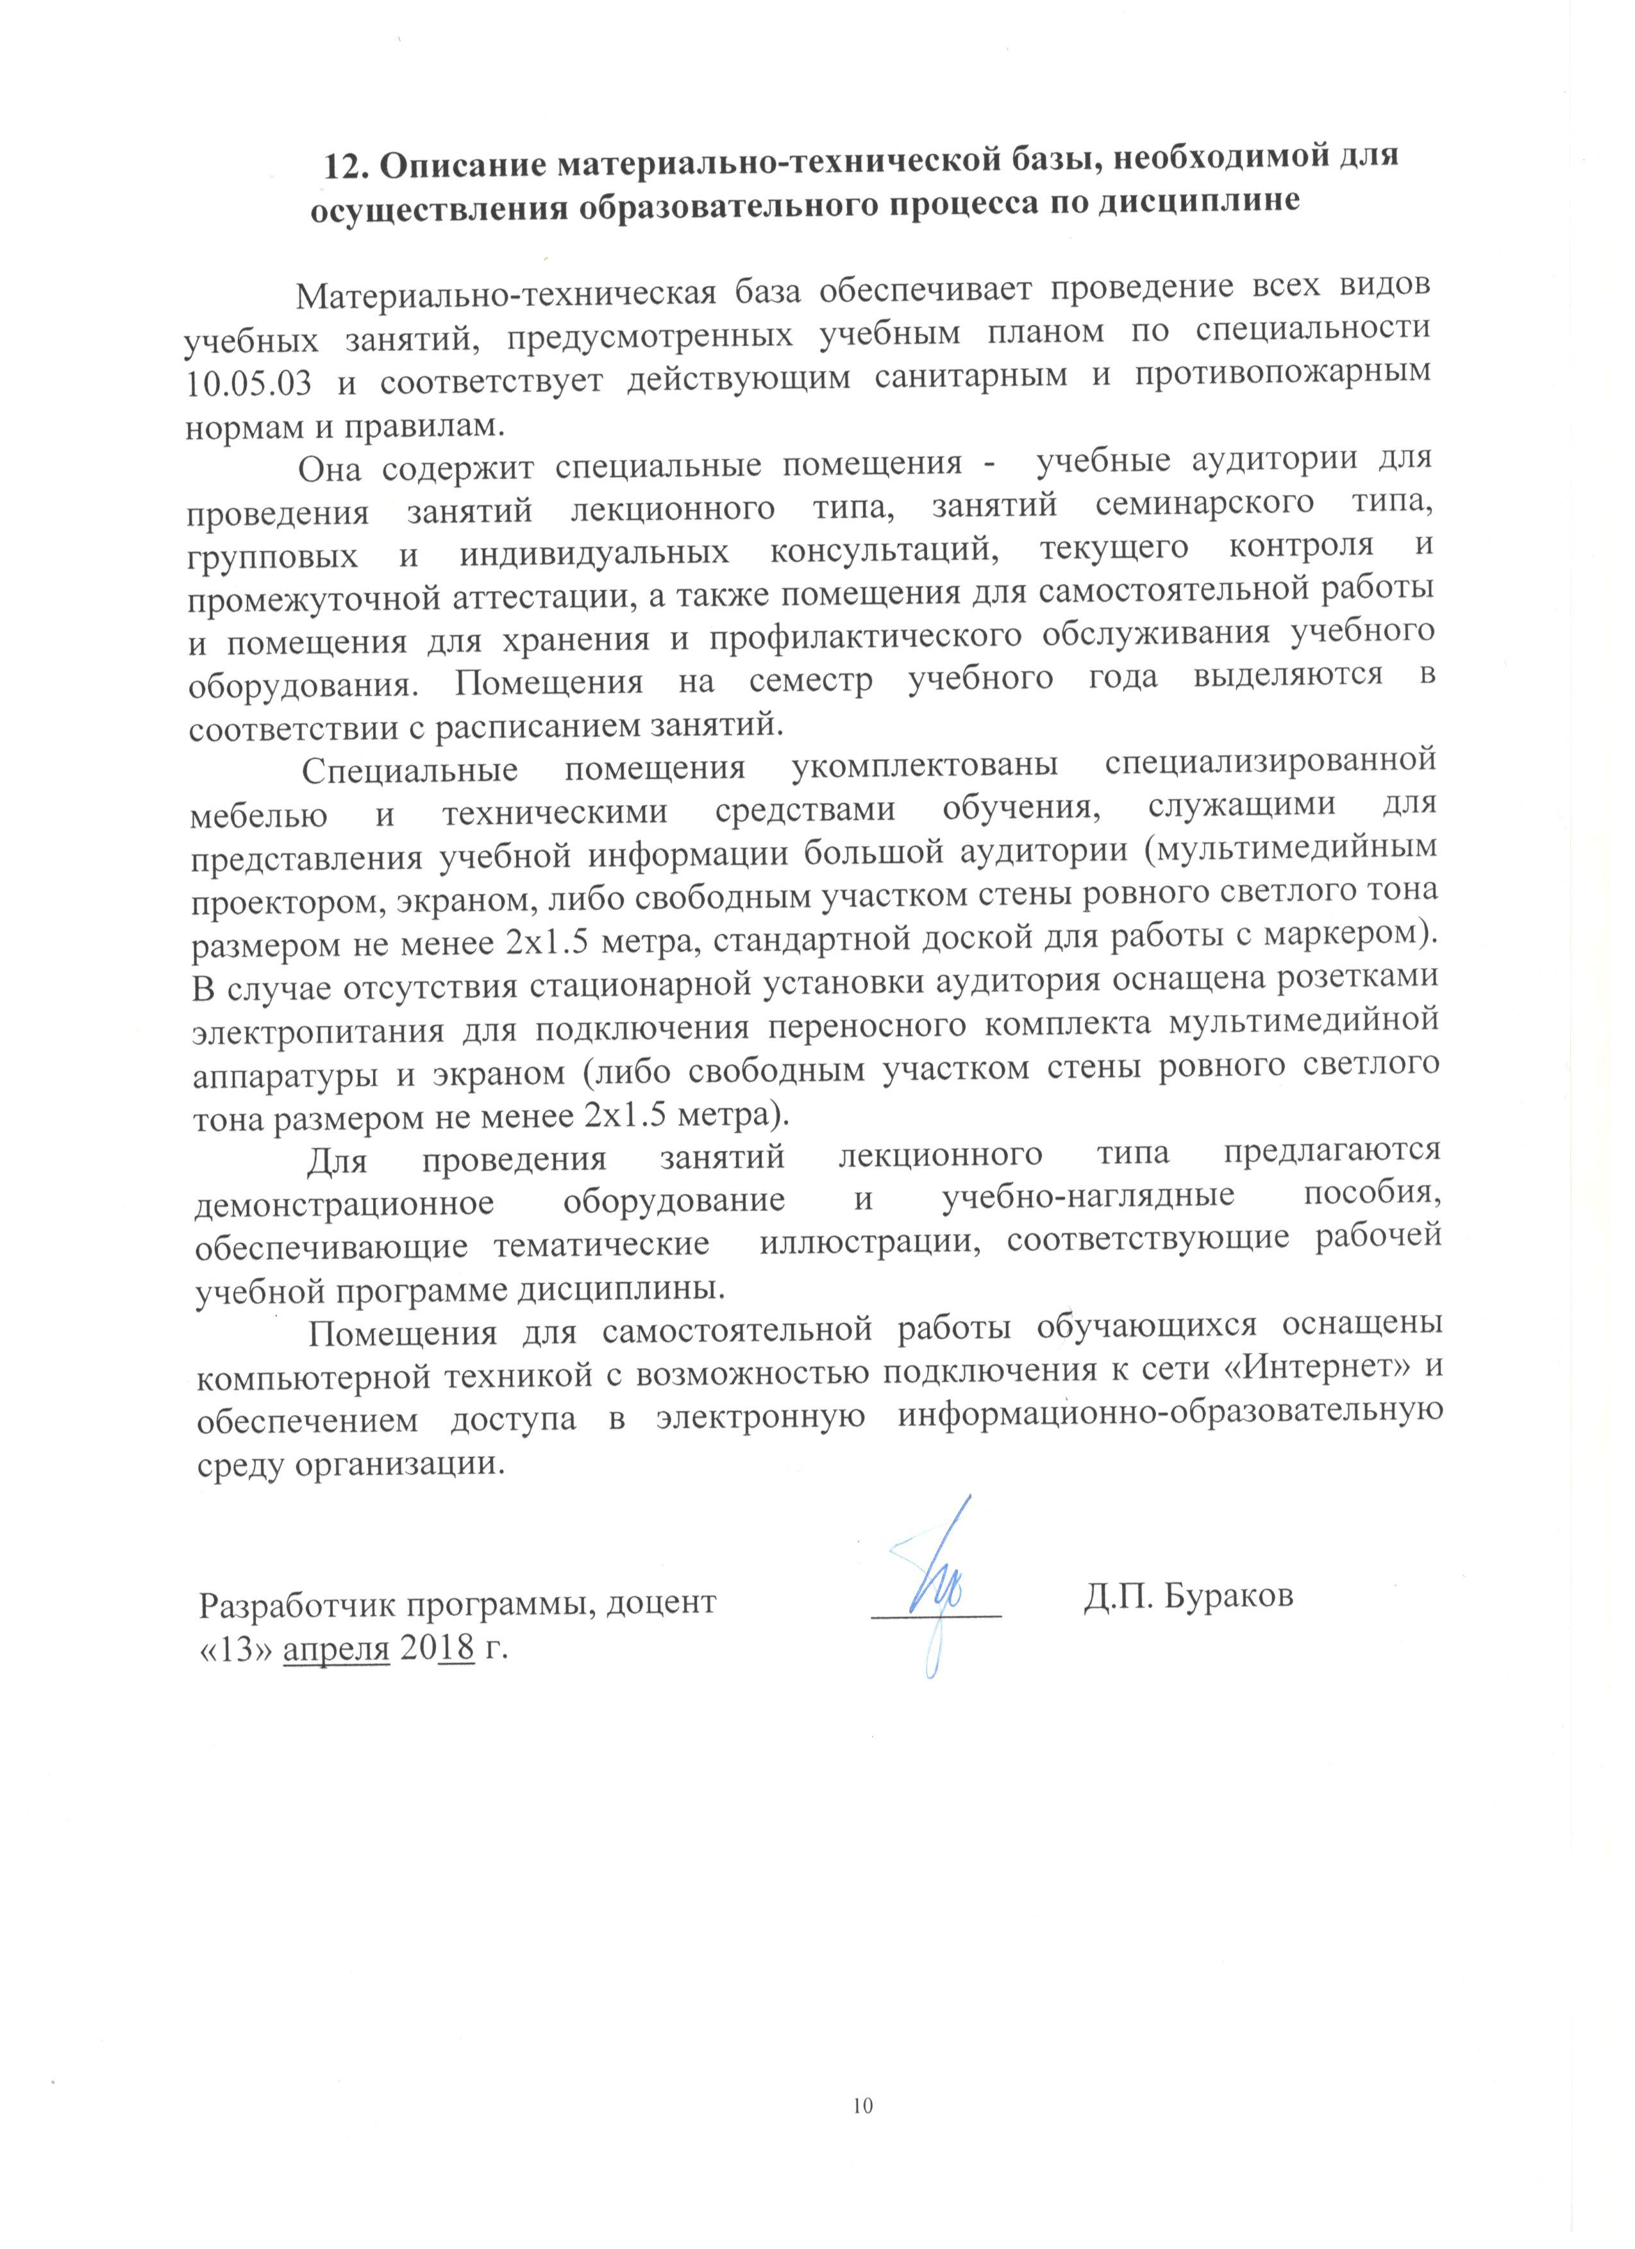
12. Описание материально-технической базы, необходимой для осуществления образовательного процесса по дисциплине

Материально-техническая база обеспечивает проведение всех видов учебных занятий, предусмотренных учебным планом по специальности 10.05.03 и соответствует действующим санитарным и противопожарным нормам и правилам.
Она содержит специальные помещения - учебные аудитории для проведения занятий лекционного типа, занятий семинарского типа, групповых и индивидуальных консультаций, текущего контроля и промежуточной аттестации, а также помещения для самостоятельной работы и помещения для хранения и профилактического обслуживания учебного оборудования. Помещения на семестр учебного года выделяются в соответствии с расписанием занятий.
Специальные помещения укомплектованы специализированной мебелью и техническими средствами обучения, служащими для представления учебной информации большой аудитории (мультимедийным проектором, экраном, либо свободным участком стены ровного светлого тона размером не менее 2х1.5 метра, стандартной доской для работы с маркером). В случае отсутствия стационарной установки аудитория оснащена розетками электропитания для подключения переносного комплекта мультимедийной аппаратуры и экраном (либо свободным участком стены ровного светлого тона размером не менее 2х1.5 метра).
Для проведения занятий лекционного типа предлагаются демонстрационное оборудование и учебно-наглядные пособия, обеспечивающие тематические иллюстрации, соответствующие рабочей учебной программе дисциплины.
Помещения для самостоятельной работы обучающихся оснащены компьютерной техникой с возможностью подключения к сети «Интернет» и обеспечением доступа в электронную информационно-образовательную среду организации.

Разработчик программы, доцент | _______ | Д.П. Бураков
«13» апреля 2018 г.

